aidsfocus.ch
schweizerische Fachplattform
HIV/Aids und international Zusammenarbeit

MSM und HIV in Kuba und in der Schweiz
Ein Meeting Point zu den Herausforderungen der HIV-Prävention für MSM in der Schweiz und in Kuba
Dienstag, 4. Juni 2013, 14.00-16.00, Züricher Aidshilfe, Kanzleistrasse 80, Zürich
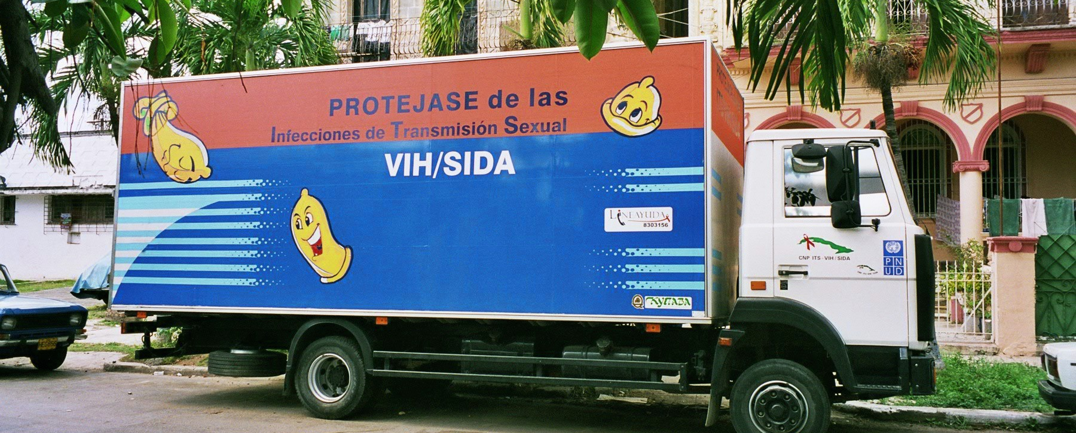
Männer die Sex mit Männern haben (MSM) sind auch in ärmeren Ländern und Schwellenländern in Asien, Afrika, Lateinamerika, Osteuropa und Zentralasien besonderen Risiken ausgesetzt, sich mit HIV zu infizieren. MSM gehören wie SexarbeiterInnen und DrogennutzerInnen zu den besonders gefährdeten Bevölkerungsgruppen, die diskriminiert, ausgegrenzt und von HIV-Programmen oft „übersehen“ werden. Der Einbezug von Risikogruppen in Aidsstrategien ist aber unabdingbar, wenn wir das Ziel, Aids zu beenden, erreichen wollen. Wir können keine wirksamen HIV-Prävention und Behandlung bei MSM machen, wenn wir nicht die Menschenrechte respektieren und schützen.
MSM sind keine Zielgruppe in der internationalen Zusammenarbeit der Schweiz. Eine Ausnahme ist mediCuba-Suisse, welches in Kuba seit mehreren Jahren ein Präventionsprogramm kofinanziert, welches MSM als relevante Zielgruppe in die Strategie einbezieht und seine Massnahmen entsprechend festlegt.
aidsfocus.ch und mediCuba Suisse laden ein zu einem Erfahrungs- und Wissensaustausch mit kubanischen und schweizerischen ExpertInnen.
Das Programm:
14.00 - 16.00 Uhr: Input und Austausch zur Situation von HIV und MSM in Kuba: Erfolge und Herausforderungen
Lic. Raúl Regueiro Segura, Programm Assistant HIV/Aids Cuba, Global Fund/UNDP
Dr. Carmen Miranda Suero, Ausbildungsleiterin Provinzprogramm HIV/Aids-STI, Stadt Havanna Lic. Walter René Castillo Escalante, Leiter Beratung, Provinzprogramm HIV/Aids-STI, Havanna
Dr. Carlos Tristá Moncada, Arzt, Provinzprogramm HIV/Aids-STI, Havanna
Yariel Carracedo de la Cruz, Leiter Ausbildung&Forschung MSM, Nationales Programm HIV/Aids-STI
Anselmo Lafita, Zürcher Aids-Hilfe ZAH / Checkpoint Zürich

Sprache: Spanisch mit deutscher Übersetzung
Weitere Informationen: aidsfocus.ch www.aidsfocus.ch; mediCuba-Suisse, www.medicuba.ch

Anmeldung: wenn möglich bis zum 28. Mai 2013 per Mail an hzweifel@medicusmundi.ch, oder Helena Zweifel, aidsfocus.ch/Medicus Mundi Schweiz, Murbacherstrasse 24, 4013 Basel, 061 383 18 12

